خطبة الأسبوع

لا تُوَدِّعُوا رَمَضَـان!

ا

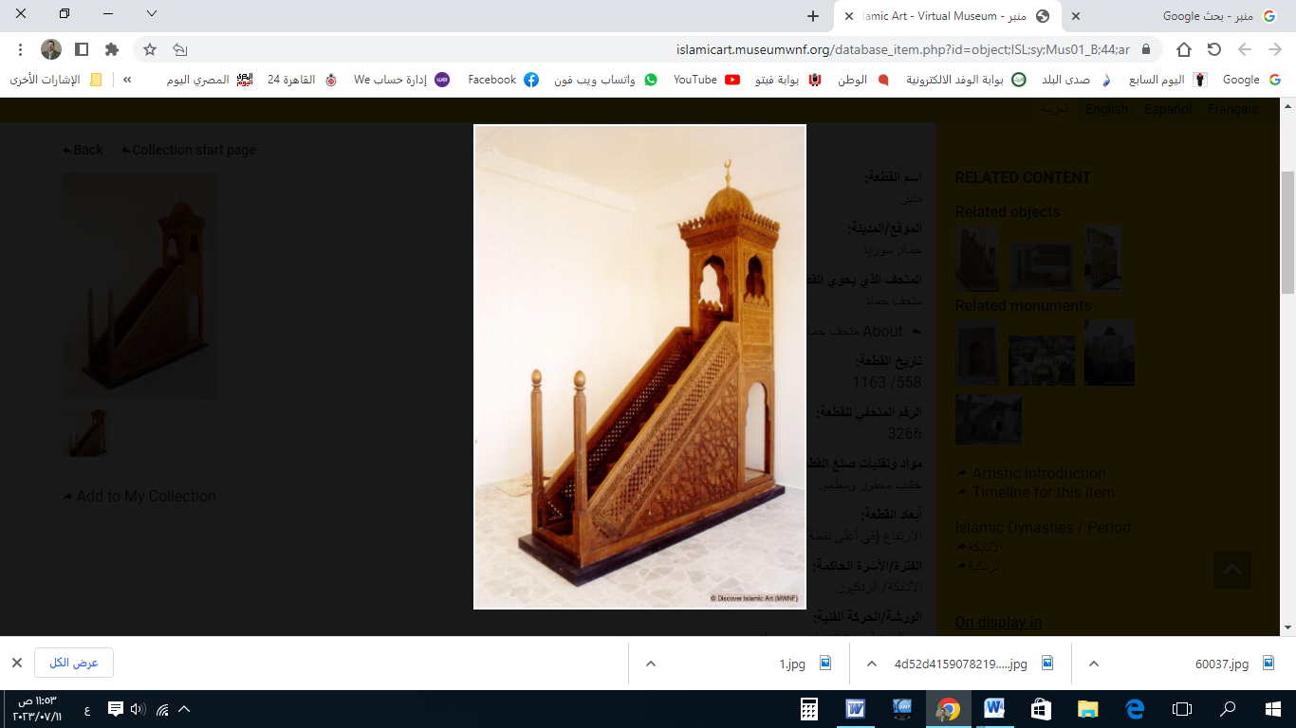

**قناة الخُطَب الوَجِيْزَة**

https://t.me/alkhutab

(نسخة مختصرة)

الخُطْبَةُ الأُوْلى

إِنَّ الحَمْدَ لِلهِ، نَحْمَدُهُ وَنَسْتَعِينُهُ، وَنَسْتَغْفِرُهُ ونَتُوبُ إِلَيه، مَنْ يَهْدِ اللهُ فَلَا مُضِلَّ لَهُ، وَمَنْ يُضْلِلْ فَلَا هَادِيَ لَهُ، وَأَشْهَدُ أَنْ لَا إِلَهَ إِلَّا اللهُ وَحْدَهُ لَا شَرِيكَ لَهُ، وَأَشْهَدُ أَنَّ مُحَمَّدًا عَبْدُهُ وَرَسُولُهُ.

عِبَادَ الله**:** هَا هُوَ شَهْرُ رَمَضَانَ قَدِ اضْمَحَلَّ هِلَالُهُ، وَقُوِّضَتْ خِيَامُهُ، فَمَنْ كانَ في شَهْرِهِ مُحْسِنًا؛ فَلْيُدَاوِمْ على إحْسَانِه! قال تعالى: **﴿وَلا تَكُونُوا كَالَّتِي نَقَضَتْ غَزْلَهَا مِنْ بَعْدِ قُوَّةٍ أَنْكَاثًا**﴾.

وَمَنْ كانَ مُقَصِّرًا في رَمَضَان؛ فَلْيُبَادِرْ بِالتَّوْبَةِ النَّصُوْحِ، قَبْلَ أَنْ يُغْلَقَ البَابُ المَفْتُوح!

قال : ﴿**قُلْ يَا عِبَادِيَ الَّذِينَ أَسْرَفُوا عَلَى أَنْفُسِهِمْ لَا تَقْنَطُوا مِنْ رَحْمَةِ الله**﴾.

وَلَيْسَ لِلْطَّاعَةِ زَمَنٌ مَحْدُود، فَعِبَادَةُ اللهِ لا تَنْحَصِرُ في رَمَضَان، قال بَعضُهُم: (**بِئْسَ القَوْمُ لا يَعْرِفُونَ للهِ حَقًّا إِلَّا في رَمَضَان!** **فَإِنَّ اللهَ لَمْ يَجْعَلْ لِعَمَلِ المُؤْمِنِ أَجَلًا دُوْنَ المَوْتِ**).

وَلَيْسَ المَطْلُوْبُ أَنْ تَكُوْنَ بَعْدَ رَمَضَانَ: كَمَا كُنْتَ فِيهِ مِنَ الاِجْتِهَادِ؛ **بَلْ أَنْ تَكُونَ** **بَعْدَهُ خَيْرًا مِمَّا قَبْلَهُ**! وَقَلِيْلٌ ثَابِتٌ؛ خَيْرٌ مِنْ كَثِيرٍ مُنْقَطِعٍ؛ قال ﷺ: (**يَا عَبْدَ اللهِ، لاَ تَكُنْ مِثْلَ فُلاَنٍ؛ كَانَ يَقُومُ اللَّيْلَ، فَتَرَكَ قِيَامَ اللَّيْلِ!**).

وَكَانَ السَّلَفُ الصَّالِحُ يَجْتَهِدُونَ في العَمَلِ في رَمَضَان، ثُمَّ يَهْتَمُّونَ بَعْدَ ذَلِكَ بِقَبُوْلِهِ، وَيَخَافُونَ مِنْ رَدِّهِ وَحُبُوْطِهِ! قال : ﴿**وَالَّذِينَ يُؤْتُوْنَ مَا آتَوْا وَقُلُوْبُهُمْ وَجِلَةٌ**﴾. قالَتْ عَائِشَةُ: (**أَهُمُ الَّذِينَ يَشْرَبُونَ الخَمْرَ وَيَسْرِقُونَ**؟). قال ﷺ: (**لَا، يَا بِنْتَ الصِّدِّيقِ؛ وَلَكِنَّهُمُ الَّذِينَ يَصُومُونَ وَيُصَلُّونَ وَيَتَصَدَّقُونَ، وَهُمْ يَخَافُونَ أَلَّا تُقْبَلَ مِنْهُمْ**!). قال بَعْضُ السَّلَفُ: (**كَانُوا يَدْعُونَ اللهَ سِتَّةَ أَشْهُرٍ أَنْ يُبَلِّغَهُمْ رَمَضَان، ثُمَّ يَدْعُونَ اللهَ سِتَّةَ أَشْهُرٍ أَنْ يَتَقَبَّلَهُ مِنْهُمْ**).

وَالحِرْصُ عَلَى قَبُولِ العَمَلِ، أَهَمُّ مِنَ العَمَلِ! قال عليٌّ : (**كُونُوا لِقَبُولِ الْعَمَلِ، أَشَدَّ اهْتِمَامًا مِنْكُمْ بِالْعَمَلِ؛ فَإِنَّهُ لَنْ يُقْبَلَ عَمَلٌ إِلَّا مَعَ التَّقْوَى**). قال : ﴿**إِنَّمَا يَتَقَبَّلُ اللهُ مِنَ المُتَّقِينَ**﴾.

وَالْمُؤمِنُ الصَّادِقُ: يُدَاوِمُ على الطَّاعَةِ بعدَ رَمَضَان؛ لأنَّ رَبَّ رَمَضَانَ؛ هُوَ رَبُّ الشُّهُورِ كُلِّهَا! وَلَئِنِ انْتَهَى **مَوْسِمُ رَمَضَانَ**؛ فَبَيْنَ أَيْدِينَا **مَوَاسِمُ مُتَعَدِّدَةٌ،** وَفُرَصٌ مُتَوالِيَةٌ:

فَالصَّلَوَاتُ الخَمْسُ: مَوْسِمٌ يَتَكَرَّرُ، **وَنَهْرٌ جَارٍ** عِنْدَ بَابِ كُلِّ مُسْلِمٍ! (**يَغْتَسِلُ مِنْهُ كُلَّ يَوْمٍ خَمْسَ مَرَّاتٍ...يَمْحُو اللهُ بِهِنَّ الخَطَايَا**).

وَقِيَامُ اللَّيلِ: هُوَ مُوْسِمُ المُتَّقِيْنَ **كُلِّ لَيْلَةٍ**؛ فَإِنَّ اللهَ يَنْزِلُ (**كُلَّ لَيْلَةٍ إِلَى السَّمَاءِ الدُّنْيَا، حِينَ يَبْقَى ثُلُثُ اللَّيْلِ الآخِرُ؛** فَيَقُولُ: **مَنْ يَدْعُونِي فَأَسْتَجِيبَ لَهُ؟**).

وَصَلاةُ الجُمُعَةِ، وَسَاعَةُ الإِجَابَةِ: مَوْسِمٌ يَتَكَرَّرُ **كُلَّ** **أُسْبُوع**! فَإِنَّ في الجُمُعَةِ (**سَاعَةٌ لا يُوَافِقُهَا عَبْدٌ مُسْلِمٌ...يَسْأَلُ اللهَ شَيْئًا؛ إِلَّا أَعْطَاهُ إِيَّاهُ**).

وَتُفْتَحُ أَبْوَابُ الجَنَّةِ يَوْمَ الاثْنَيْنِ وَالخَمِيسِ؛ **(فَيُغْفَرُ لِكُلِّ عَبْدٍ لَا يُشْرِكُ بِاللهِ شَيْئًا، إِلَّا رَجُلًا كَانَتْ بَيْنَهُ وَبَيْنَ أَخِيهِ شَحْنَاءُ**).

وَمِنْ عَلامَاتِ قَبُولِ شَهْرِ رَمَضَان، **المُدَاوَمَةُ عَلَى الطَّاعَاتِ**؛ قال ابْنُ القَيِّم: (**مِنْ عُقُوبَةِ السَّيِّئَةِ: السَّيِّئَةُ بَعْدَهَا، وَمِنْ ثَوَابِ الحَسَنَةِ: الحَسَنَةُ بَعْدَهَا**).

وَمِنَ الحَسَنَاتِ الَّتِي تُفْعَلُ بَعْدَ رَمَضَانَ: **صِيَامُ سِتٍّ مِنْ شَوَّال**؛ يَقُوْلُ ﷺ: (**مَنْ صَامَ رَمَضَانَ، ثُمَّ أَتْبَعَهُ سِتًّا مِنْ شَوَّال؛ كانَ كَصِيَامِ الدَّهْر**!).

وَصِيَامُ السِّتِّ بَعْدَ رَمَضَان؛ كَصَلَاةِ النَّافِلَةِ بَعْدَ الفَرِيْضَةِ، فَهِيَ تَجْبُرُ مَا حَصَلَ في رَمَضَانَ مِنْ خَلَلٍ وَنَقْصٍ؛ فَإِنَّ **الفَرَائِضَ** تُكَمَّلُ **بِالنَّوَافِلِ** يَوْمَ القِيَامَةِ.

وَيَجُوزُ صِيَامُ السِّتِّ مِنْ شَوَال: في أَوَّلِ الشَّهْرِ أو وَسَطِهِ أو آخِرِهِ، مُتَتَابِعَةً أو مُتَفَرِّقَةً.

وَمَنْ كانَ عَلَيهِ قَضَاءٌ مِنْ رَمَضَانَ؛ قَدَّمَ القَضَاءَ عَلى السِّتِ، ثُمَّ صَامَهَا بَعْدَ ذَلِكَ؛ **لأَنَّ إبرَاءَ الذِّمَّةِ مِنْ الوَاجِبِ؛ أَولَى مِنْ فِعْلِ المَندُوب**.

أَقُوْلُ قَوْلِي هَذَا، وَأَسْتَغْفِرُ اللهَ لِيْ وَلَكُمْ مِنْ كُلِّ ذَنْبٍ؛ فَاسْتَغْفِرُوْهُ إِنَّهُ هُوَ الغَفُورُ الرَّحِيم

الخُطْبَةُ الثَّانِيَةُ

الحَمْدُ للهِ عَلَى إِحْسَانِهِ، والشُّكْرُ لَهُ عَلَى تَوْفِيْقِهِ وَامْتِنَانِهِ، وَأَشْهَدُ أَنْ لا إِلَهَ إِلَّا الله، وَأَنَّ مُحَمَّدًا عَبْدُهُ وَرَسُوْلُه.

أَمَّا بَعْدُ: صِيَامُ **السِتِّ مِنْ شَوَّال**؛ مِنْ شُكْرِ اللهِ (الَّذِي أَعَانَهُ عَلَى إِتْمَامِ رَمَضَان).

فَاثْبُتُوا على الطَّاعَةِ،وَوَاظِبُوا على العِبَادَةِ، (**وَاعْلَمُوا أَنَّ أَحَبَّ الْعَمَلِ إِلَى اللهِ: أَدْوَمُهُ وَإِنْ قَلَّ**).

وَاحْذَرُوا التَّفْرِيْطَ في الوَاجِبَاتِ، وَالوُقُوْعَ في المُحَرَّمات، فَرَبُّ رَمَضَان، هُوَ رَبُّ الدَّهْرِ كُلِّهِ! قال ﷻ: ﴿**فَاسْتَقِمْ كَمَا أُمِرْتَ**﴾.

وَاذْكُرُوا بِانْقِضَاءِ الشَّهْرِ؛ انْقِضَاءَ **أَعْمَارِكُمْ**؛ فَمَا حَيَاةُ أَحَدِنَا إِلَّا أَيَّامٌ فَتَنْتَهِي!

قال الحَسَنُ البَصْرِي: (**ابْنَ آدَمَ، إِنَّمَا أَنْتَ أَيَّامٌ، كُلَّمَا ذَهَبَ يَوْمٌ؛ ذَهَبَ بَعْضُكَ!**).

عِبَادَ الله: **لا تُوَدِّعُوا رَمَضَان**، بَلِ اصْطَحِبُوهُ مَعَكُمْ إلى بَاقِي عَامِكُمْ، فَرَمَضَانُ لَيْسَ شَهْرًا فَقَط، بَلْ **أُسْلُوْبُ حَيَاة؛** فَالصَّوْمُ لا يَنْتَهِي، وَالقُرْآنُ لا يُهْجَر، والنَّوَافِلُ لا تُتْرَك! **والمُؤْمِنُ لا يَنْقَطِعُ عَنِ العَمَلِ،** حَتَّى يَأْتِيَهُ الأَجَل! ﴿**وَاعْبُدْ رَبَّكَ حَتَّى يَأْتِيَكَ اليَقِينُ**﴾.

********

**\* اللَّهُمَّ** أَعِزَّ الإِسْلامَ والمُسْلِمِينَ، وأَذِلَّ الشِّرْكَ والمُشْرِكِيْن.

* **اللَّهُمَّ** فَرِّجْ هَمَّ المَهْمُوْمِيْنَ، وَنَفِّسْ كَرْبَ المَكْرُوْبِين.

* **اللَّهُمَّ** آمِنَّا في أَوْطَانِنَا، وأَصْلِحْ أَئِمَّتَنَا وَوُلَاةَ أُمُوْرِنَا، وَوَفِّقْ (وَلِيَّ أَمْرِنَا وَوَلِيَّ عَهْدِهِ) لِمَا تُحِبُّ وَتَرْضَى، وَخُذْ بِنَاصِيَتِهِمَا لِلْبِرِّ والتَّقْوَى.

* **عِبَادَ الله**: ﴿**إِنَّ اللهَ يَأْمُرُ بِالْعَدْلِ وَالإحْسَانِ وَإِيتَاءِ ذِي الْقُرْبَى وَيَنْهَى عَنِ الْفَحْشَاءِ وَالمُنْكَرِ وَالْبَغْيِ يَعِظُكُمْ لَعَلَّكُمْ تَذَكَّرُونَ**﴾.

* **فَاذْكُرُوا اللهَ** يَذْكُرْكُمْ، وَاشْكُرُوْهُ على نِعَمِهِ يَزِدْكُمْ ﴿**وَلَذِكْرُ اللهِ أَكْبَرُ وَاللهُ يَعْلَمُ مَا تَصْنَعُونَ**﴾.



**قناة الخُطَب الوَجِيْزَة**

https://t.me/alkhutab